**Nama : Yosef Andrian Kristiadi**

**NIM : 2019114019**

**Prodi : SI Enterprise 1/4**

**UTS GENAP**

**Pemrograman Internet 2 (OOP PHP)**

**Data Base Absensi**

**Absen**

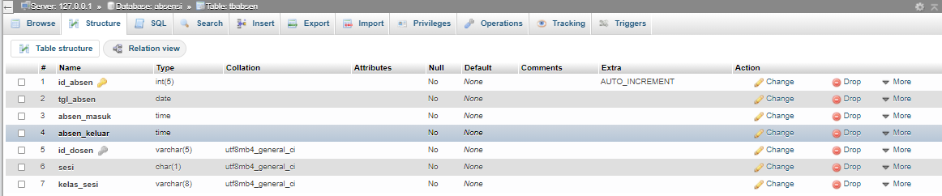

**Dosen**

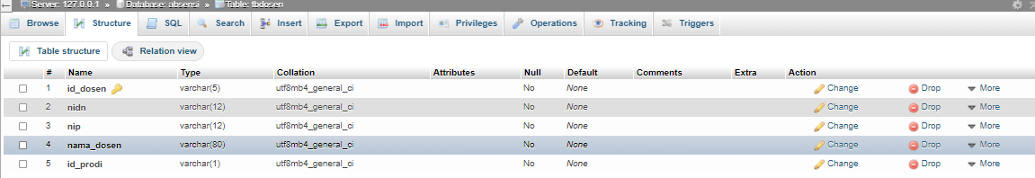

**Jadwal**

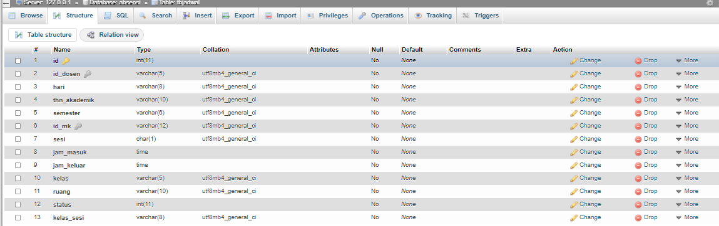

**Mata Kuliah**

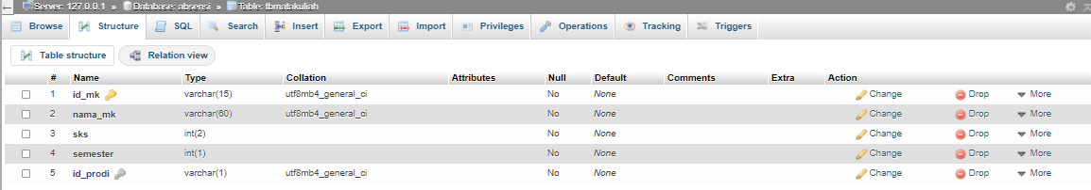

**Prodi**

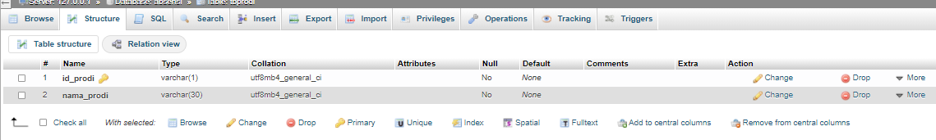

**DataBase Relasi**

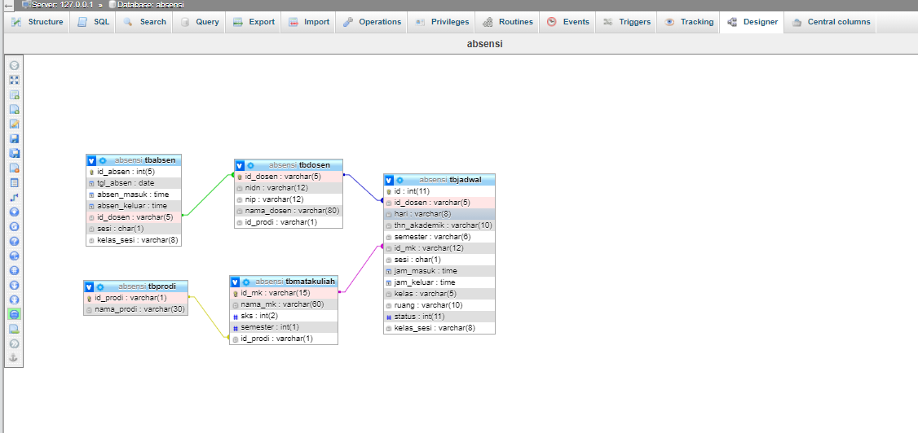

**Link Github :**